

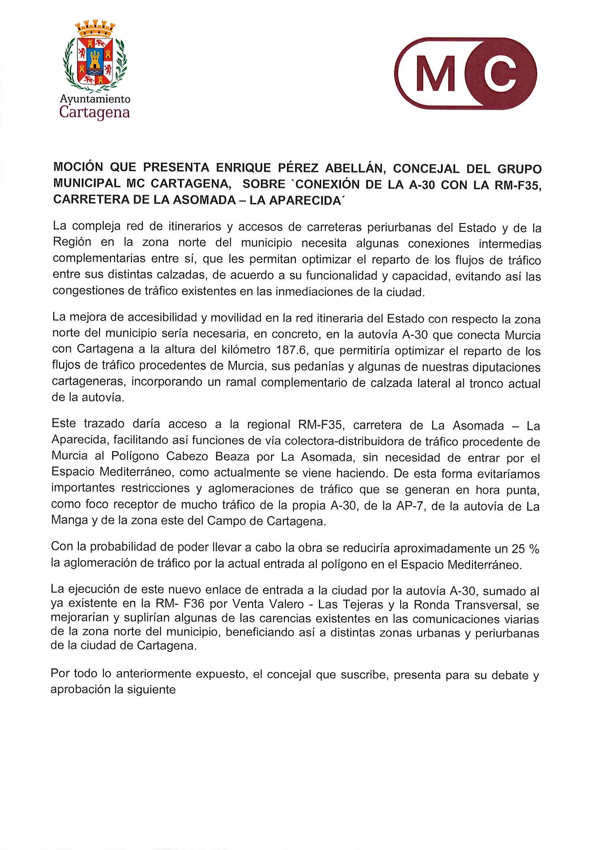

Registrado el 18/07/2024 a las 13:19 Nº de entrada 98905 / 2024

JESUS GIMENEZ GALLO

18/07/2024 (según el firmante)



[SELLO](https://cartagena.sedipualba.es/firma/infofirmante.aspx?idFirmante=7834804&csv=H2AADZFY2XE77D979KXK)





[SELLO](https://cartagena.sedipualba.es/firma/infofirmante.aspx?idFirmante=7834804&csv=H2AADZFY2XE77D979KXK)

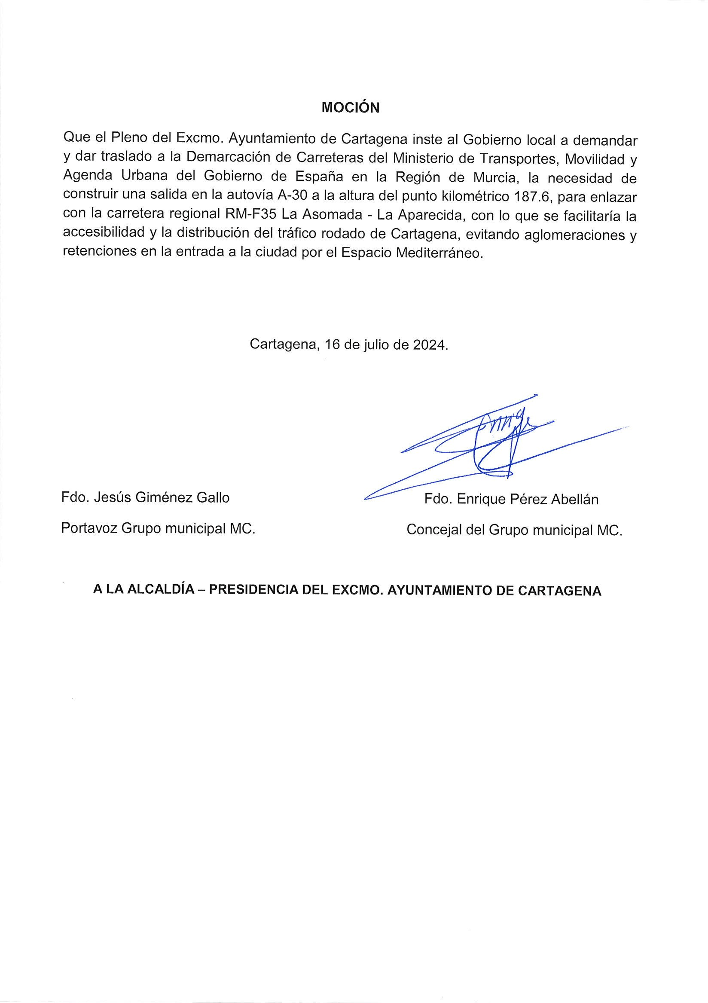

Registrado el 18/07/2024 a las 13:19 Nº de entrada 98905 / 2024

JESUS GIMENEZ GALLO

18/07/2024 (según el firmante)

Firmado por JESUS GIMENEZ GALLO

- DNI ***2149** el día 18/07/2024 con un certificado emitido por ACCVCA-120



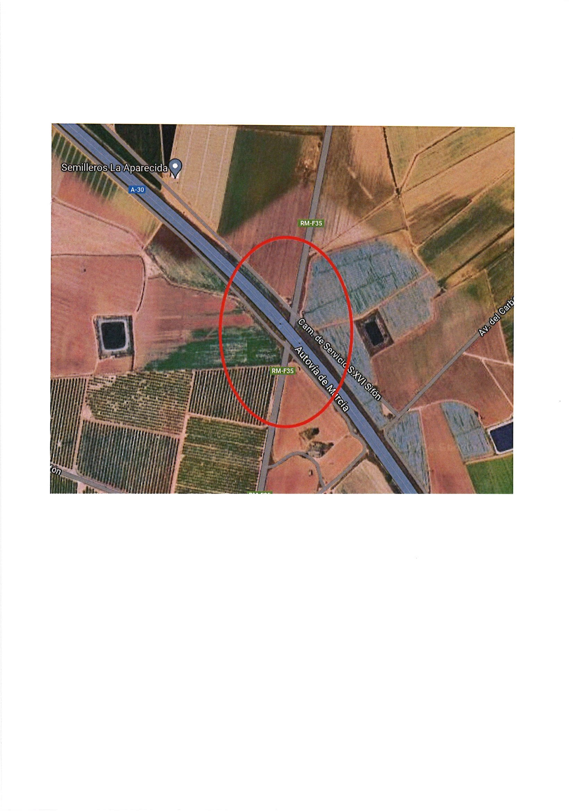

Registrado el 18/07/2024 a las 13:19 Nº de entrada 98905 / 2024

JESUS GIMENEZ GALLO

18/07/2024 (según el firmante)



[SELLO](https://cartagena.sedipualba.es/firma/infofirmante.aspx?idFirmante=7834804&csv=H2AADZFY2XE77D979KXK)